Федеральное агентство по образованию Российской Федерации
Государственное образовательное учреждение
высшего профессионального образования
«КУБАНСКИЙ ГОСУДАРСТВЕННЫЙ УНИВЕРСИТЕТ»
Кафедра прикладной математки

ОТЧЕТ
ЛАБОРАТОРНАЯ РАБОТА №1
АНАЛИЗ ПРЕДМЕТНОЙ ОБЛАСТИ

Работу выполнил студент: Лукьяненко У.А
Группа: ПМ41
Преподаватель: ______________________________

Краснодар 2026

СОДЕРЖАНИЕ
ВВЕДЕНИЕ 3
1. Характеристика объекта информатизации 4
2. Структура и бизнес-процесс предприятия 4
2.1 Структура предприятия 5
2.2 Процесс информатизации и его определение 5
2.3 Обоснование необходимости информатизации бизнес-процесса 9
ЗАКЛЮЧЕНИЕ 11

ВВЕДЕНИЕ
Рассматривается задача автоматизации работы ветеринарной клиники. Основные задачи, решаемые в предметной области, – организация списка животных, организация списка хозяев животных, организация списка болезней и ведение журнала посещений.
На данном этапе рассматриваются основные задачи бизнес-процесса «Организация работы ветеринарной клиники», его декомпозиция, основные действующие лица и их возможности в проектируемой информационной системе, а также проблемы, возникающие при ведении информации о животных и посещениях.
Целью работы является анализ предметной области и определение состава данных, функций и участников, которые должны быть учтены при последующей разработке информационной системы ветеринарной клиники.

1. Характеристика объекта информатизации
Объектом информатизации является ветеринарная клиника, деятельность которой связана с учётом животных, их хозяев, заболеваний и посещений.
В процессе работы клиники необходимо хранить сведения о животных и их владельцах, фиксировать информацию о заболеваниях, а также регистрировать посещения. Журнал посещений позволяет сохранять историю обращений и связывать конкретное животное с соответствующим посещением и результатами оказанной ветеринарной помощи.
Проектируемая информационная система должна обеспечить централизованное хранение перечисленной информации и предоставить сотрудникам клиники удобные средства для её просмотра и изменения.
Основными информационными объектами предметной области являются: список животных, список болезней, список хозяев и журнал посещений.

2. Структура и бизнес-процесс предприятия
Основным бизнес-процессом, рассматриваемым в работе, является «Организация работы ветеринарной клиники». В рамках данного процесса выполняется регистрация и обработка информации о животных, хозяевах, заболеваниях и посещениях.

2.1 Структура предприятия
В работе рассматриваются два основных сотрудника ветеринарной клиники: ветеринарный врач и администратор.
Ветеринарный врач отвечает за работу с информацией, связанной с состоянием животного, заболеванием, результатами осмотра, диагнозом и назначенным лечением. Он участвует в формировании сведений о посещении и обновлении данных о животном.
Администратор отвечает за организационную часть работы: регистрацию посещений, ведение сведений о хозяевах и животных, а также поддержание актуальности данных в информационной системе.
Хозяин животного является источником информации о животном и причине обращения в клинику. В проектируемой системе его данные могут использоваться при регистрации посещения и формировании истории обращений.
2.2 Процесс информатизации и его определение
Основной процесс, автоматизируемый проектируемой информационной системой, – организация работы ветеринарной клиники. Входной информацией выступают данные о животном, данные о хозяине, информация о заболевании и информация о посещении.
Процесс регулируется правилами работы клиники, графиком работы и правилами ведения журнала посещений. В результате формируется зарегистрированное посещение, сведения о диагнозе, назначенное лечение и обновлённые данные о животном.
Действующими лицами процесса являются ветеринарный врач и администратор. Для хранения и обработки данных используется информационная система клиники.
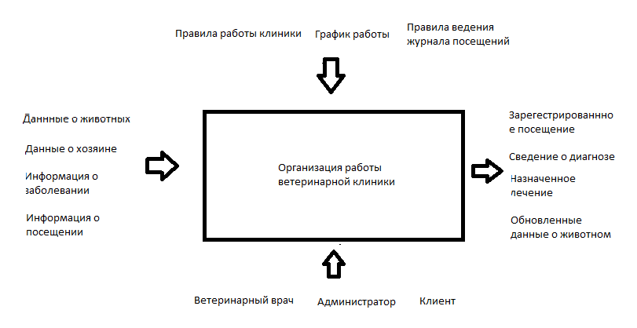
Рисунок 1 – диаграмма описания бизнес-процесса «чёрный ящик»
Для более детального рассмотрения бизнес-процесса выполняется его декомпозиция. В соответствии с исходными данными предметной области выделяются задачи ведения списка животных, списка хозяев, списка болезней и журнала посещений.
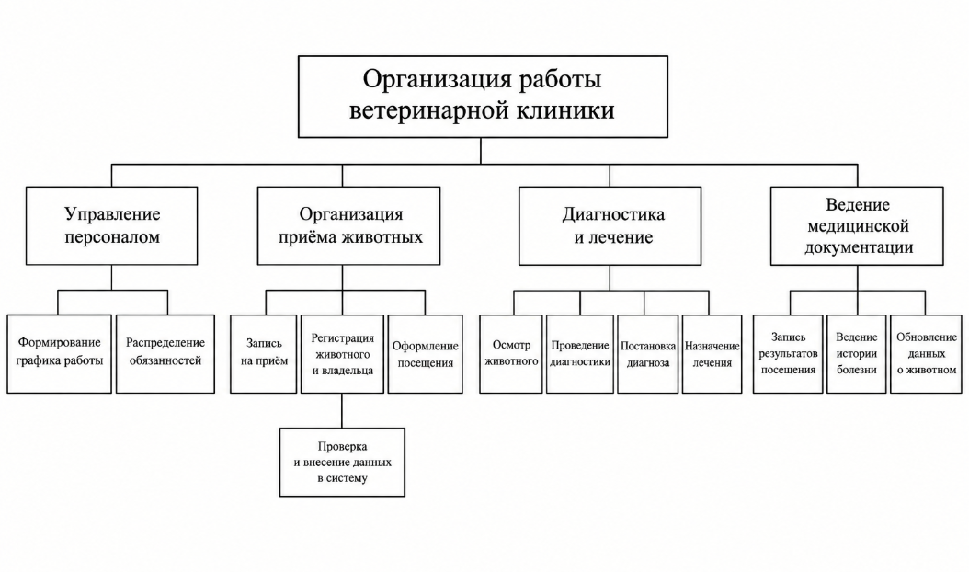
Рисунок 2 – декомпозиция бизнес-процесса
Подзадачей организации работы ветеринарной клиники является организация приёма животных, в рамках которой осуществляется запись владельца на приём, регистрация животного и его владельца, а также оформление информации о посещении. Важной частью работы клиники является проведение осмотра животного и диагностики заболевания, по результатам которых ветеринарный врач устанавливает диагноз и назначает необходимое лечение. Также предусматривается проведение лечебных процедур и последующий контроль состояния животного.
Помимо непосредственного обслуживания пациентов, в организации работы ветеринарной клиники выделяется задача ведения медицинской документации. Она включает регистрацию посещений, внесение сведений о диагнозе и назначенном лечении, ведение истории болезни и своевременное обновление данных о животном. Отдельной задачей является управление персоналом, которое предусматривает формирование графика работы сотрудников и распределение обязанностей между ними. Таким образом, выделенные подзадачи охватывают основные этапы работы клиники — от записи и регистрации животного до его диагностики, лечения и хранения информации о результатах посещения.
В рамках информационной системы могут быть реализованы следующие основные функции: просмотр данных о животном, регистрация посещения, ведение списка животных, ведение списка хозяев, ведение списка болезней и ведение журнала посещений.
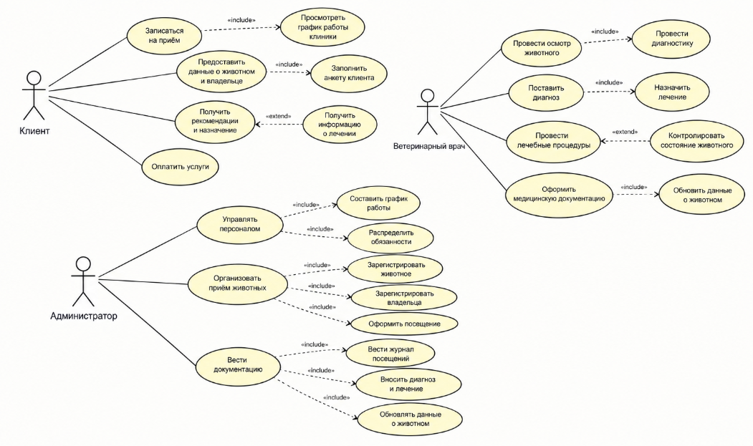
Рисунок 3 – диаграмма вариантов использования информационной системы
Основными действующими лицами информационной системы ветеринарной клиники являются: администратор, ветеринарный врач и клиент (владелец животного).
Администратор – сотрудник, отвечающий за организацию работы клиники. Он осуществляет запись клиентов на приём, регистрирует животных и их владельцев, оформляет посещения, ведёт журнал посещений и поддерживает актуальность данных. Также администратор участвует в управлении персоналом, формировании графика работы и распределении обязанностей между сотрудниками клиники.
Ветеринарный врач – специалист, осуществляющий непосредственное обслуживание пациентов. Врач проводит осмотр животного, выполняет необходимые диагностические процедуры, устанавливает диагноз и назначает лечение. В зависимости от состояния животного врач проводит лечебные процедуры, контролирует результаты лечения и вносит сведения о диагнозе и назначениях в медицинскую документацию. Также ветеринарный врач может обновлять информацию о состоянии и истории болезни животного.
Клиент – владелец животного, обращающийся за услугами ветеринарной клиники. Клиент может записаться на приём, предоставить сведения о животном и владельце, получить информацию о результатах осмотра, установленном диагнозе и назначенном лечении. После посещения клиники клиент получает рекомендации по дальнейшему лечению и уходу за животным.
Таким образом, взаимодействие указанных действующих лиц обеспечивает выполнение основных процессов ветеринарной клиники: регистрацию и приём животных, проведение диагностики, назначение и проведение лечения, а также ведение и обновление медицинской документации.

2.3 Обоснование необходимости информатизации бизнес-процесса
При отсутствии единой информационной системы сведения о животных, хозяевах, заболеваниях и посещениях могут храниться разрозненно. Это затрудняет поиск нужной информации, увеличивает время обслуживания и повышает вероятность ошибок при ведении записей.
Автоматизация бизнес-процесса позволит централизованно хранить данные о животных и их хозяевах, быстро находить сведения о заболеваниях и просматривать историю посещений. Журнал посещений будет связан с конкретным животным и позволит сохранять результаты обращений.
Использование информационной системы также упростит работу ветеринарного врача и администратора. Сотрудники смогут быстрее получать необходимые сведения, своевременно обновлять информацию и контролировать корректность записей.
Таким образом, информатизация бизнес-процесса «Организация работы ветеринарной клиники» необходима для повышения удобства работы персонала, сокращения времени обработки информации и обеспечения целостности данных.

ЗАКЛЮЧЕНИЕ
На данном этапе рассмотрена предметная область ветеринарной клиники, её основные информационные объекты и организация работы. Определены основные данные, используемые в процессе: сведения о животных, хозяевах, заболеваниях и посещениях.
Проведён анализ бизнес-процесса «Организация работы ветеринарной клиники», выделены его входная, управляющая и выходная информация, а также механизмы выполнения процесса. Определены основные участники – ветеринарный врач и администратор.
Выполнена декомпозиция процесса, в результате которой выделены задачи ведения списка животных, списка хозяев, списка болезней и журнала посещений. Также определены основные варианты использования проектируемой информационной системы.
Обоснована необходимость информатизации бизнес-процесса. Разработка информационной системы позволит централизованно хранить сведения, ускорить обработку данных и повысить эффективность работы ветеринарной клиники.

